**N-HOLLAND - Alkmaar (NH) De Robonsmolen (Grondzeiler)**

* De "Robonsbosmolen" is een achtkante binnenkruier en is waarschijnlijk gebouwd in 1781.
* 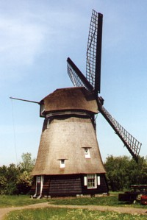Hij bemaalde de 66 ha. grote Munniken-, Raven- en Robonsbospolder op de Schermerboezem.
* De molen is door stadsuitbreiding aan de rand van Alkmaar komen te liggen.
* In 1928 is de houten bovenas vervangen doo r een gietijzeren as.
* Tijdens dit transport van Schoorl naar Alkmaar viel de as kapot.
* De molen werd in 1931 buiten bedrijf gesteld.
* In dat jaar werd het gaande werk verwijderd en is in de waterloop van het vroegere scheprad een elektrisch aangedreven vijzel aangebracht.
* De molen werd door een storm in april 1944 beschadigd en naar aanleiding daarvan werd de molen ontwiekt.
* In 1971 werd de gemeente Alkmaar eigenaar van de molen en werd begonnen met de restauratie.
* Door brandstichting op 20 maart 1972 brandde de in restauratie zijnde molen voor een groot deel uit.
* Na herstel werd hij voor permanente bewoning ingericht en is regelmatig in werking.
* De molen heeft een vlucht van 19,4 m. en is voorzien van Oud-Hollands tuig